Website thời trang Nam

**Nhóm thực hiện : <N052565 >**

**Tổng quan**

*Website thời trang nam được viết nhằm mục đích giới thiệu các mặt hàng thời trang nam, các phụ kiện thời thượng , đưa các mặt hàng thời trang nam đến với tay người tiêu dùng một cách nhanh nhất, tiện lợi nhất.*

**Chức năng của web**

*Liệt kê các chức năng của trang web*

* *Giới thiệu về nhãn hiệu thời trang*
* *Cho phép tìm kiếm sản phẩm theo yêu cầu khách hàng*
* *Giới thiệu sản phẩm*
* *Giới thiệu địa chỉ của cửa hàng phía cuối trang web*
* *Khi khách hàng chọn xong hàng cần mua với mẫu mã, chất lượng, số lượng thì hệ thống sẽ bắt điền thông tin cá nhân bao gồm tên, email, số điện thoại, địa chỉ*
* *Mua hàng*
* *Sau khi điền đầy đủ thông tin, thông tin của khách hàng sẽ được lưu vào cơ sở dữ liệu.*

**Website gồm các chức năng chính sau:**

* **Đối với khách hàng sử dụng trang web:** 
  + Nhìn thấy danh sách các sản phẩm mà trang web định hướng kinh doanh
  + Xem thông tin sản phẩm…(vd: tên sản phẩm , giá sản phẩm, giới thiệu về sản phẩm, kích cỡ, màu sắc, số lượng)
  + Xem thông tin chi tiết trong từng gian hàng và thông tin chi tiết sản phẩm thuộc gian hàng.
  + Tìm kiếm : Tìm gian hàng, tìm kiếm sản phẩm theo tên.
* **Đối với nhóm người dùng khách hàng (Customer):**
  + Đăng nhập hệ thống Site khách hàng
  + Cập nhật thông tin cá nhân của tài khoản
  + Từ chối tham gia hệ thống
  + Đặt hàng siêu thị và thanh toán
  + Xem thông tin lịch sử quá trình mua hàng qua các hóa đơn và tình trạng hóa đơn mới.
* **Đối với nhóm người dùng quản trị (Admin):**
  + Đăng nhập hệ thống Site quản lý
  + Điều khiển các hoạt động trên trang web
  + Quản lý sản phẩm (quản lý danh mục, quản lý loại sản phẩm, quản lý sản phẩm)
  + Quản lý đơn hàng (mã hóa đơn, ID khách hàng, ngày tạo và chi tiết)
  + Thống kê (số hóa đơn , doanh thu, số hàng đã bán , sản phẩm bán chạy nhất)
  + Live chat
  + Bình luận sản phẩm (ID, ID sản phẩm, tên khách, nội dung, check, ngày tạo, xem và xóa bình luận)
  + Quản lý người dùng (lưu ID, tên, ngày sinh, sdt, quê quán , email, kích hoạt, quyền hạn, sửa xóa thông tin)

**Sơ đồ trang web**

*Sơ đồ trang web ứng với từng loại người dùng*

**Đối với người dùng**

**Đối với nhân viên**

**Đối Với Người Quản Trị**

**Cơ sở dữ liệu**

1. Hình Ảnh Minh Họa

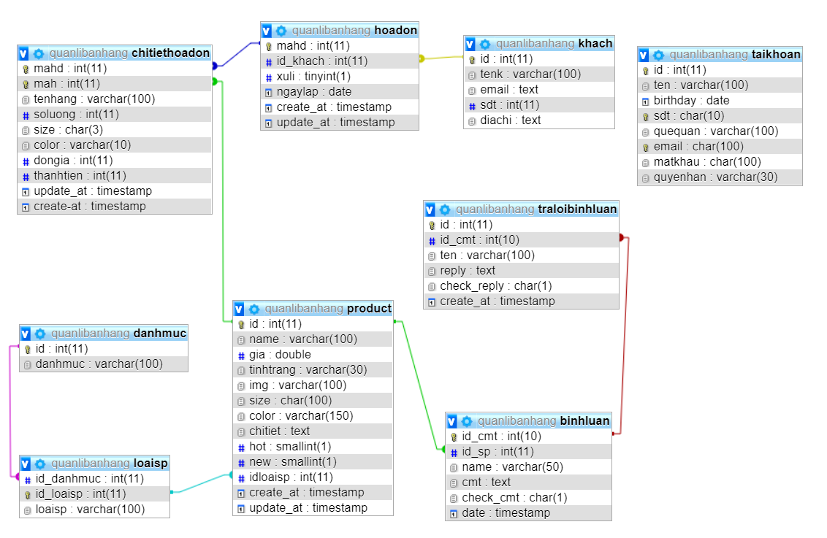

1. Phân Tích Thành Phần:(9 Bảng)
   1. Bảng taikhoan : lưu thông tin đăng nhập của nhân viên và admin.
   2. Bảng danhmuc: lưu thông tin các danh mục sản phẩm.
   3. Bảng loaisp: phân loại các sản phẩm khác nhau.
   4. Bảng product: lưu thông tin chi tiết sản phẩm.
   5. Bảng hoadon:lưu thông tin hóa đơn.
   6. Bảng chitiethoadon: lưu thông tin chi tiết của hóa đơn.
   7. Bảng khach: lưu thông tin khách đã mua hàng.
   8. Bảng binhluan: lưu những bình bình luận cho sản phẩm.
   9. Bảng traloibinhluan: lưu những phản hồi cho bình luận.

**Phân tích**

*Ứng với từng chức năng của website, phân tích các thành phần sau:*

* *Mô tả giao diện của trang*

*- Giao diện trang web sẽ giới thiệu về thương hiệu thời trang HT shop. Bên cạnh đó sẽ là danh mục các sản phẩm đang được bày bán trên website. Kế bên là danh mục tìm kiếm và giỏ hàng sẽ được đựng các sản phẩm được chọn. phía bên dưới sẽ là các chương trình quảng cáo của website dành cho các khách hàng. Phía sau đó sẽ là danh sách các sản phẩm mới nhất được cập nhật liên tục từ quản lý website nhằm đưa các sản phẩm mới đến với người tiêu dùng. Dưới các sản phẩm mới nhất là danh sách các sản phẩm bán chạy nhất. Cuối cùng*

*là địa chỉ shop.*

* *Các chức năng thực hiện trong trang*

*Các chức năng trong trang web: khách hàng sẽ được xem sản phẩm trong trang website, tìm kiếm sản phẩm theo danh mục hoặc tên. Phía sản phẩm , khách hàng có thể thêm vào giỏ hàng hoặc xem thông tin chi tiết sản phẩm bao gồm tên sản phẩm , giá sản phẩm, giới thiệu về sản phẩm , thêm vào giỏ hàng với size, màu và số lượng. có phần điền tên và bình luận sản phẩm*

* *Các thành phần liên quan được lưu trữ trong CSDL.*

**Phần người dùng**

**Trang chủ**

***Giao diện***

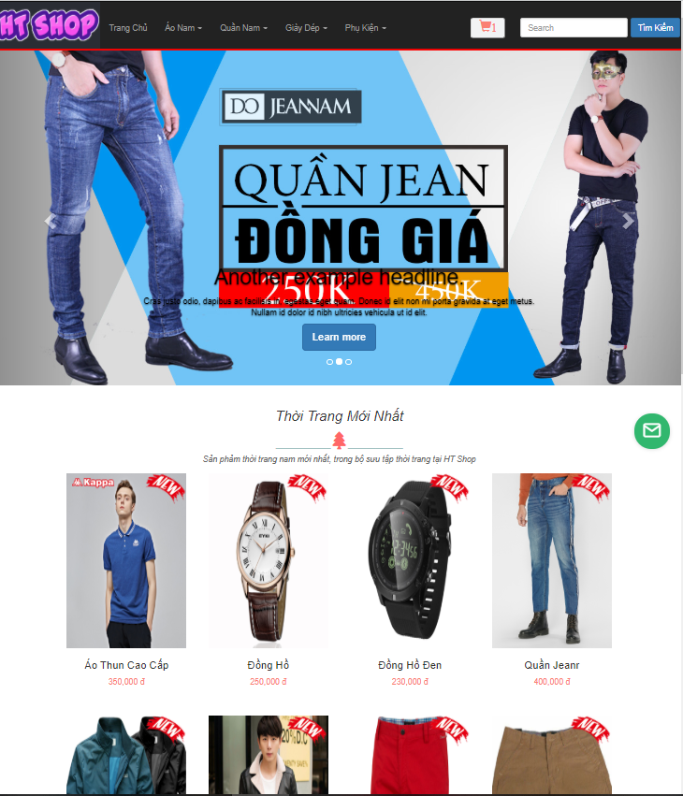

***Phân tích***

Tổng quan

* Liệt kê tất cả các danh mục sản phẩm trên website như:
* Áo nam
* Quần nam
* Giày dép
* Phụ kiện

Dữ liệu

* Lấy thông tin từ bảng product (pr)
* pr.img
* pr.name
* pr.gia
* pr.chitiet
* pr.color
* pr.size

**Thông Tin Sản Phẩm**

***Giao diện***

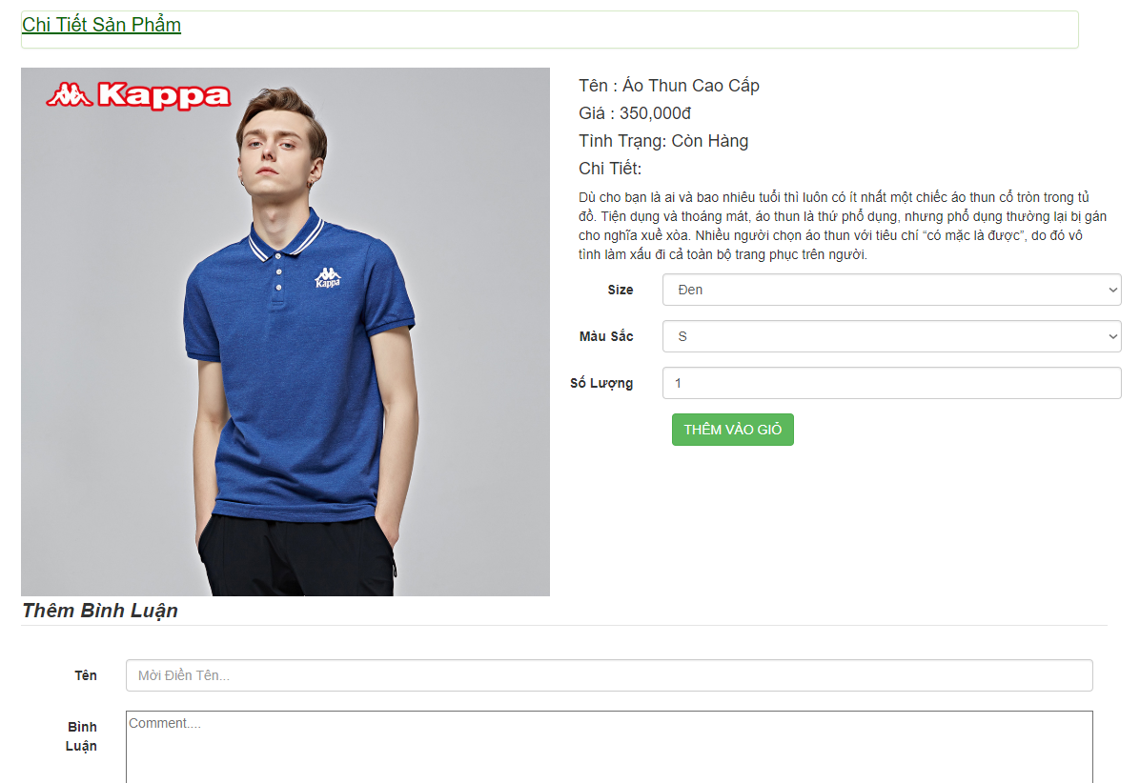

***Phân tích***

Tổng quan

* Liệt kê các chi tiết của sản phẩm như:
* Tên sản phẩm
* Giá sản phẩm
* Giới thiệu về sản phẩm
* Size sản phẩm
* Màu sắc sản phẩm
* Số lượng sản phẩm
* Điền tên và bình luận góp ý với sản phẩm

Dữ liệu :

* Lấy thông tin từ bảng product(pr) :
* pr.id
* pr.name
* pr.img
* pr.gia
* pr.color
* pr.size
* Với thuộc tính pr.id=id

**Giỏ Hàng**

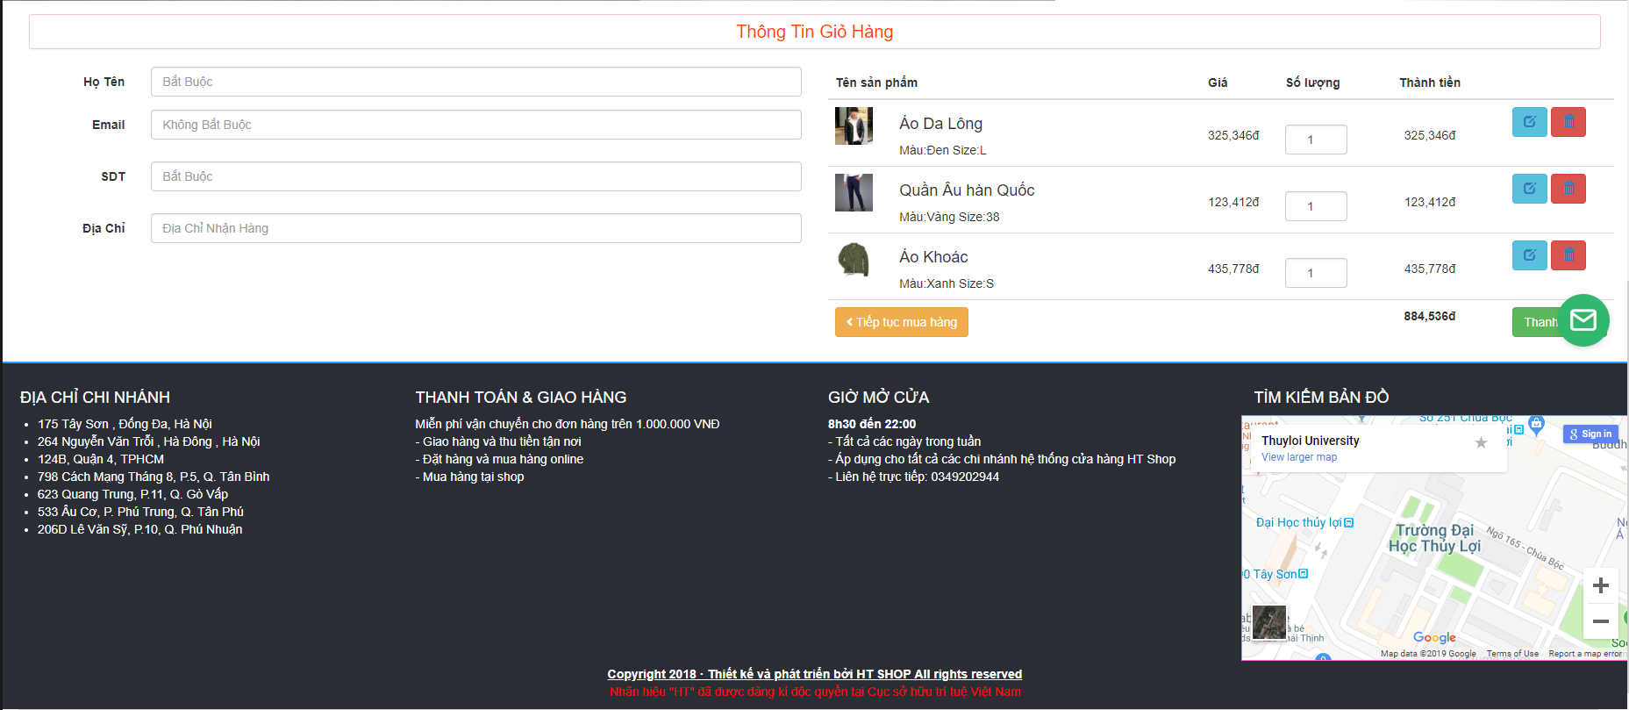

**Tổng quan**

* Liệt kê các chi tiết của giỏ hàng như:
* Tên sản phẩm
* Giá sản phẩm
* Màu Sắc
* Size
* Số Lượng
* Thành Tiền
* Tổng Tiền

Dữ liệu :

* Lấy thông tin từ session giở hàng được tạo.

**Phần quản trị**

**Quản Lí Danh Mục**

***Giao diện***

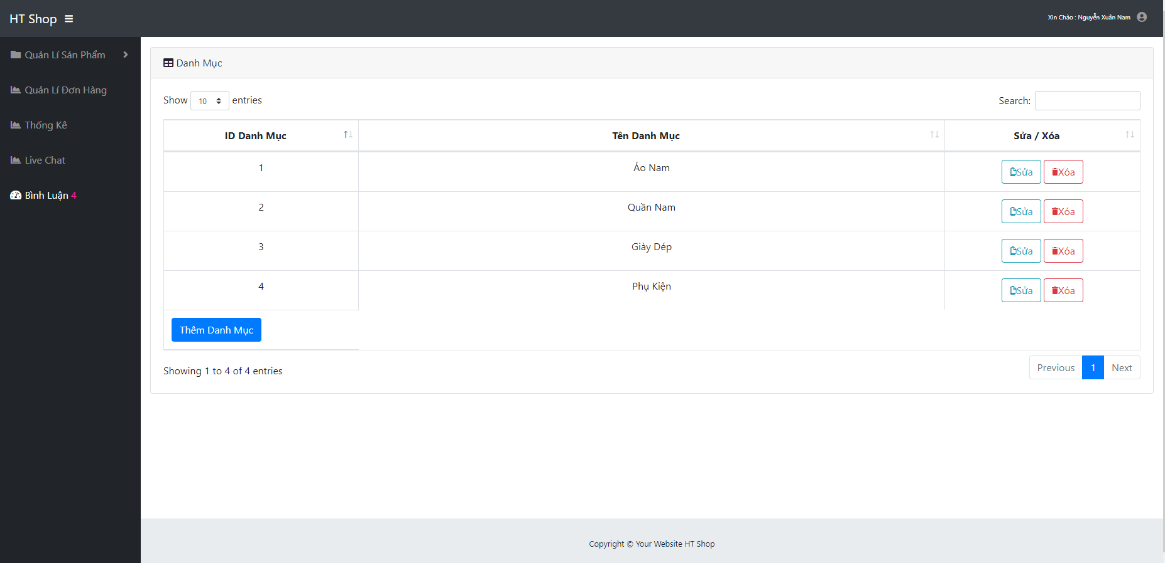

***Phân tích***

Tổng quan

* Liệt kê tất cả các danh mục sản phẩm trên website như:
* Áo nam
* Quần nam
* Giày dép
* Phụ kiện

Dữ liệu

* Lấy thông tin từ bảng danhmuc

**Quản Lí Loại Sản Phẩm**

***Giao diện***

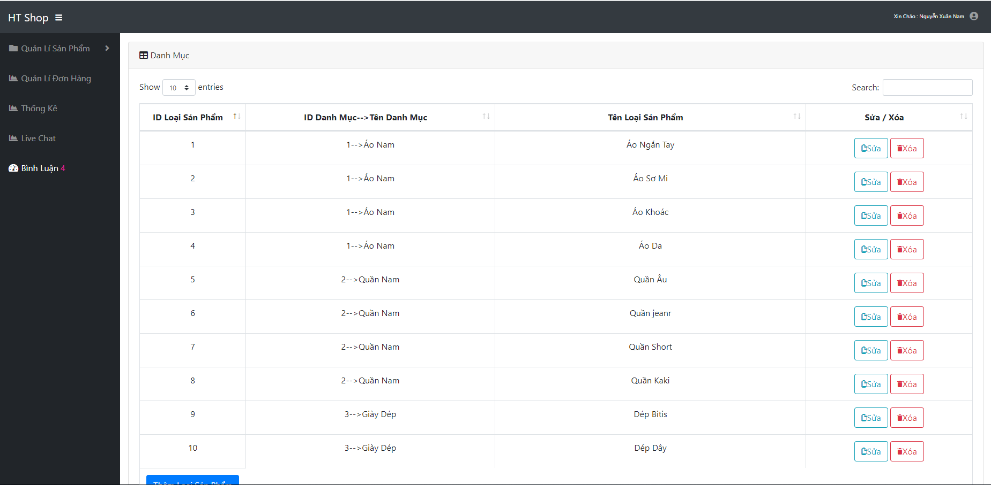

***Phân tích***

Tổng quan

* Liệt kê tất các loại sản phẩm :

Dữ liệu :

* Lấy thông tin từ bảng loaisp :

**Quản Lí Sản Phẩm**

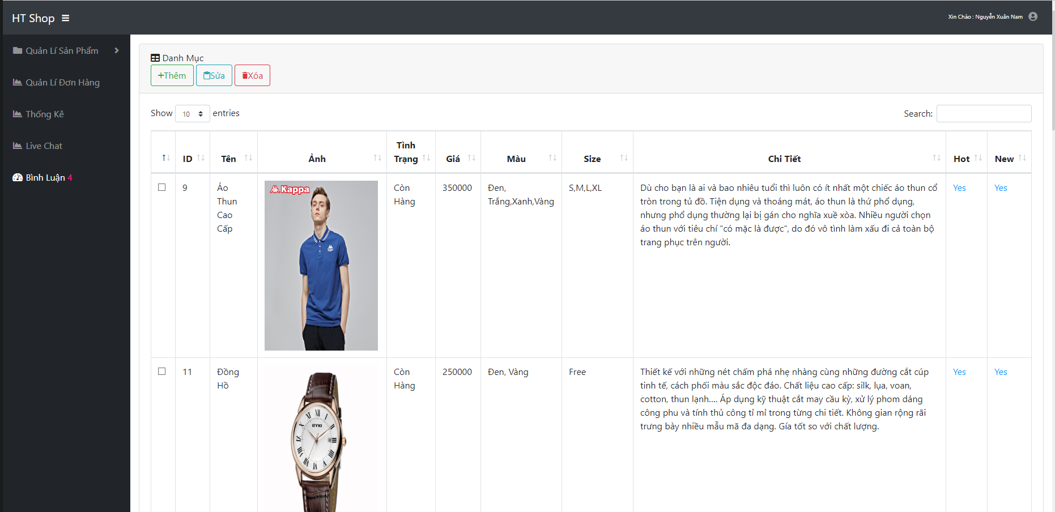

**Tổng quan**

* Liệt kê các chi tiết của sản phẩm như:
* Tên sản phẩm
* Giá sản phẩm
* Màu Sắc
* Size
* Tình Trạng

Dữ liệu :

* Lấy thông tin từ bảng product

**Quản Lí Hóa Đơn**

***Giao diện***

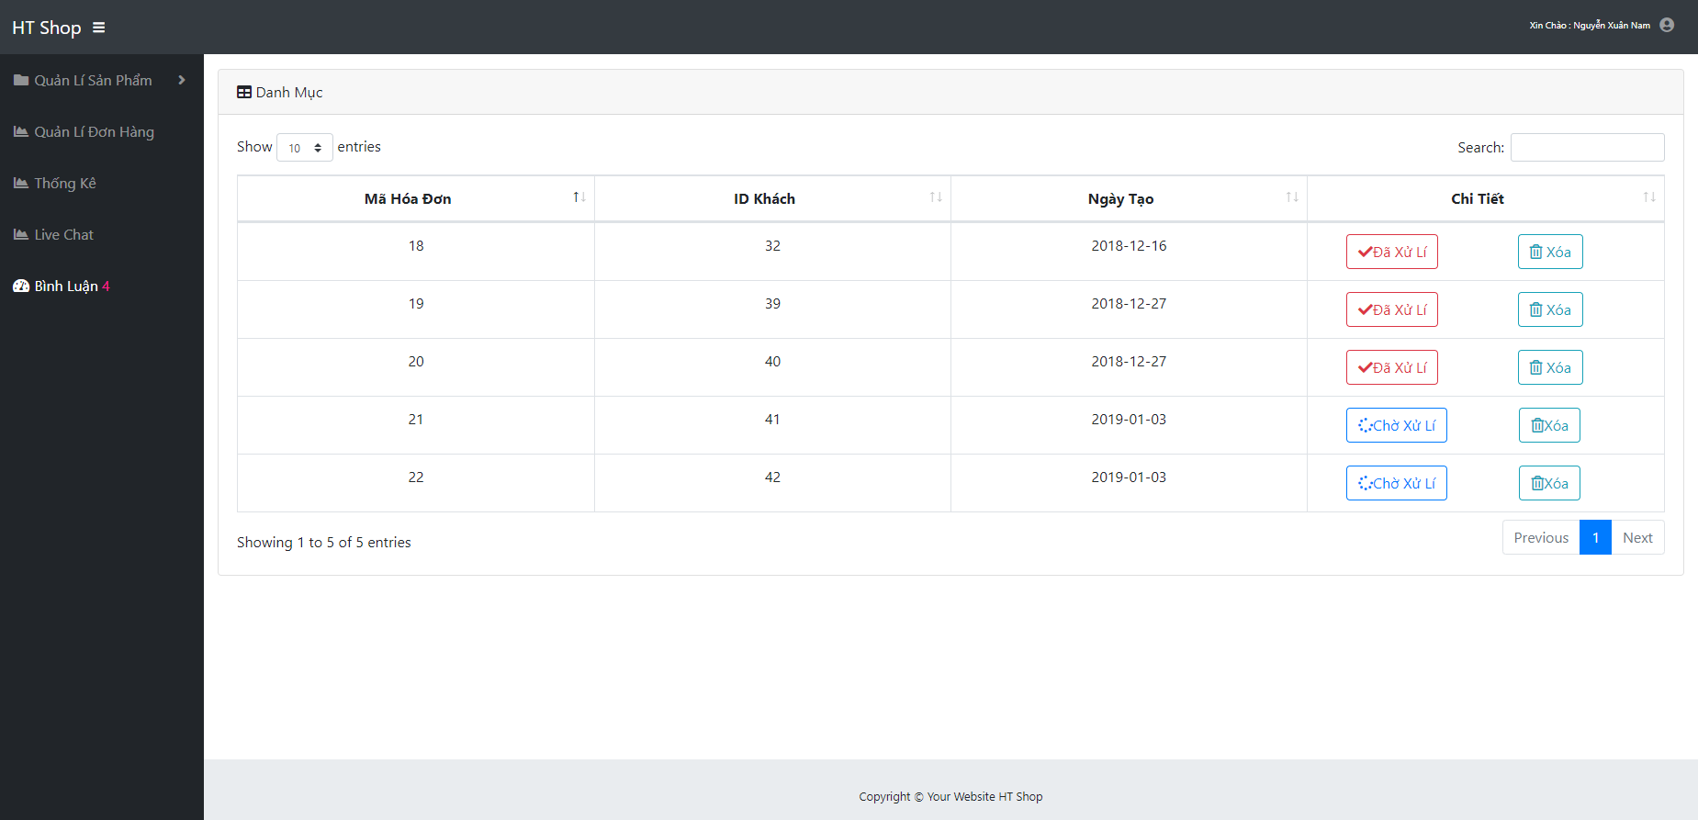

***Phân tích***

Tổng quan

* Liệt kê tất các hóa đơn và chi tiết hóa đơn :

Dữ liệu :

* Lấy thông tin từ bảng hoadon và bảng chitiethoadon :

**Thống Kê**

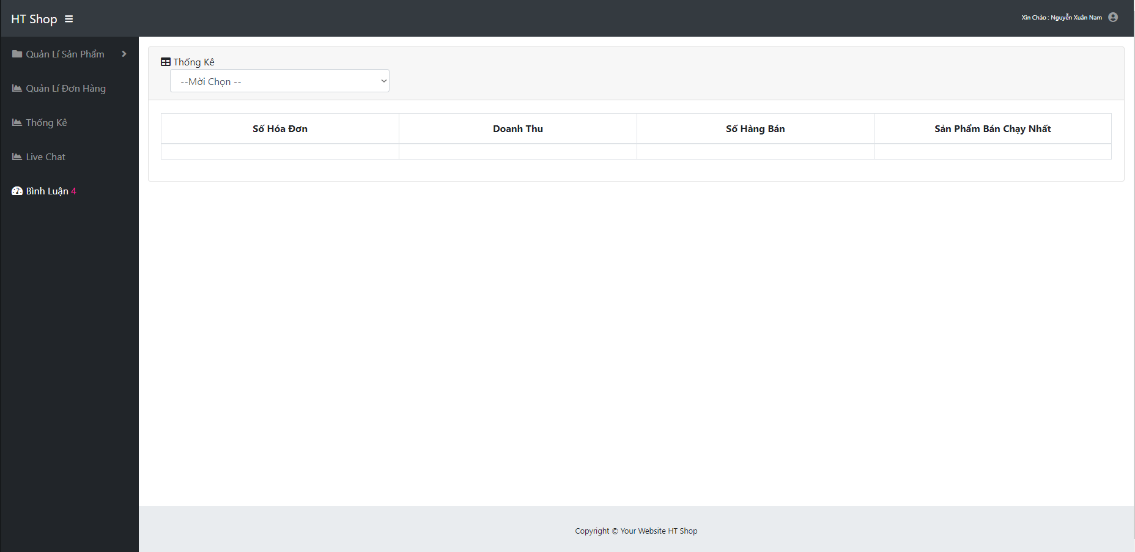

**Tổng quan**

* Thống kê các số liệu như:
* Số hóa đơn
* Doanh thu
* Số hàng bán
* Hàng bán chạy nhất

Dữ liệu :

* Lấy thông tin từ bảng chitiethoadon và bảng hoadon

**Live Chat**

***Giao diện***

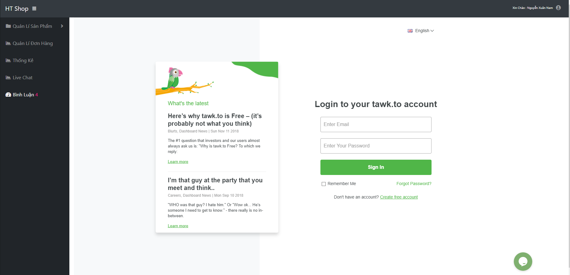

***Phân tích***

Tổng quan

* Sử dụng tawk.to.

Dữ liệu :

* Lấy thông tin từ Sử dụng tawk.to.

**Quản Lí Bình Luận**

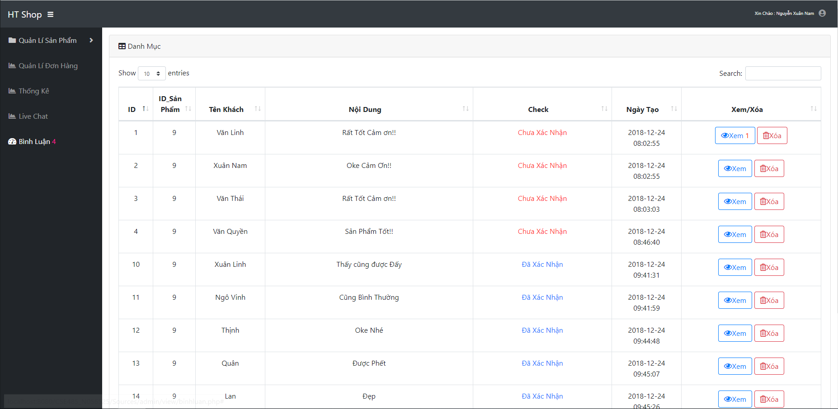

**Tổng quan**

* Liệt kê các bình luận:

Dữ liệu :

* Lấy thông tin từ bảng binhluan và traloibinhluan

**Link Tham Khảo:**

* Tham Khảo Php tại W3schoool.com : <https://www.w3schools.com/php/default.asp>